
ESCUELA NORMAL DE EDUCACIÓN PREESCOLAR DEL ESTADO DE COAHUILA
LICENCIATURA EN EDUCACIÓN PREESCOLAR
Plan de trabajo
Nombre del normalista: Melanie Aranzazú de la Rosa de Santiago. Grado: 2° sección “A” NL: 7 Semestre 4°
Jardín de Niños : Héroes de la libertad. Turno: Matutino Clave: 05DJN0206U Z.E: 144 Sector 14
Domicilio: Calle Hortensia N°.460. Col. Valle de las Flores Popular
Educadora: Marian Daniella Gómez Castañeda Grado: 2° Sección: “A”
Alumnos: 31 H: 16 M: 15
Fecha de jornada de práctica: Del 21 al 30 de marzo del 2023.
Secuencia didáctica: “GUARDIANES DEL MEDIO AMBIENTE”
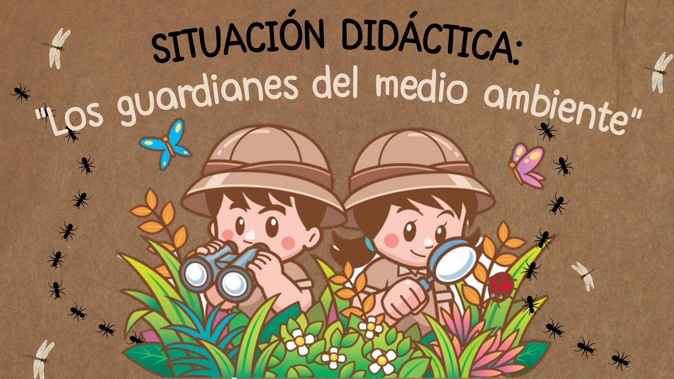


Campo o área | Organizador curricular 1 | Organizador curricular 2 | Aprendizaje clave
Pensamiento matemático | Forma, espacio y medida | Ubicación espacial | Ubica objetos y lugares cuya ubicación desconoce, a través de la interpretación de relaciones espaciales y puntos de referencia.
Exploración y comprensión del mundo natural y social | Mundo natural | Cuidado del medio ambiente | Participa en la conservación del medioambiente y propone medidas para  su preservación, a partir del reconocimiento de algunas fuentes de contaminación  del agua, aire y suelo.
Educación socioemocional | Colaboración | Comunicación asertiva | Colabora en actividades del grupo y escolares, propone ideas y considera  las de los demás cuando participa en actividades en equipo y en grupo.
APRENDIZAJES POR TRABAJAR

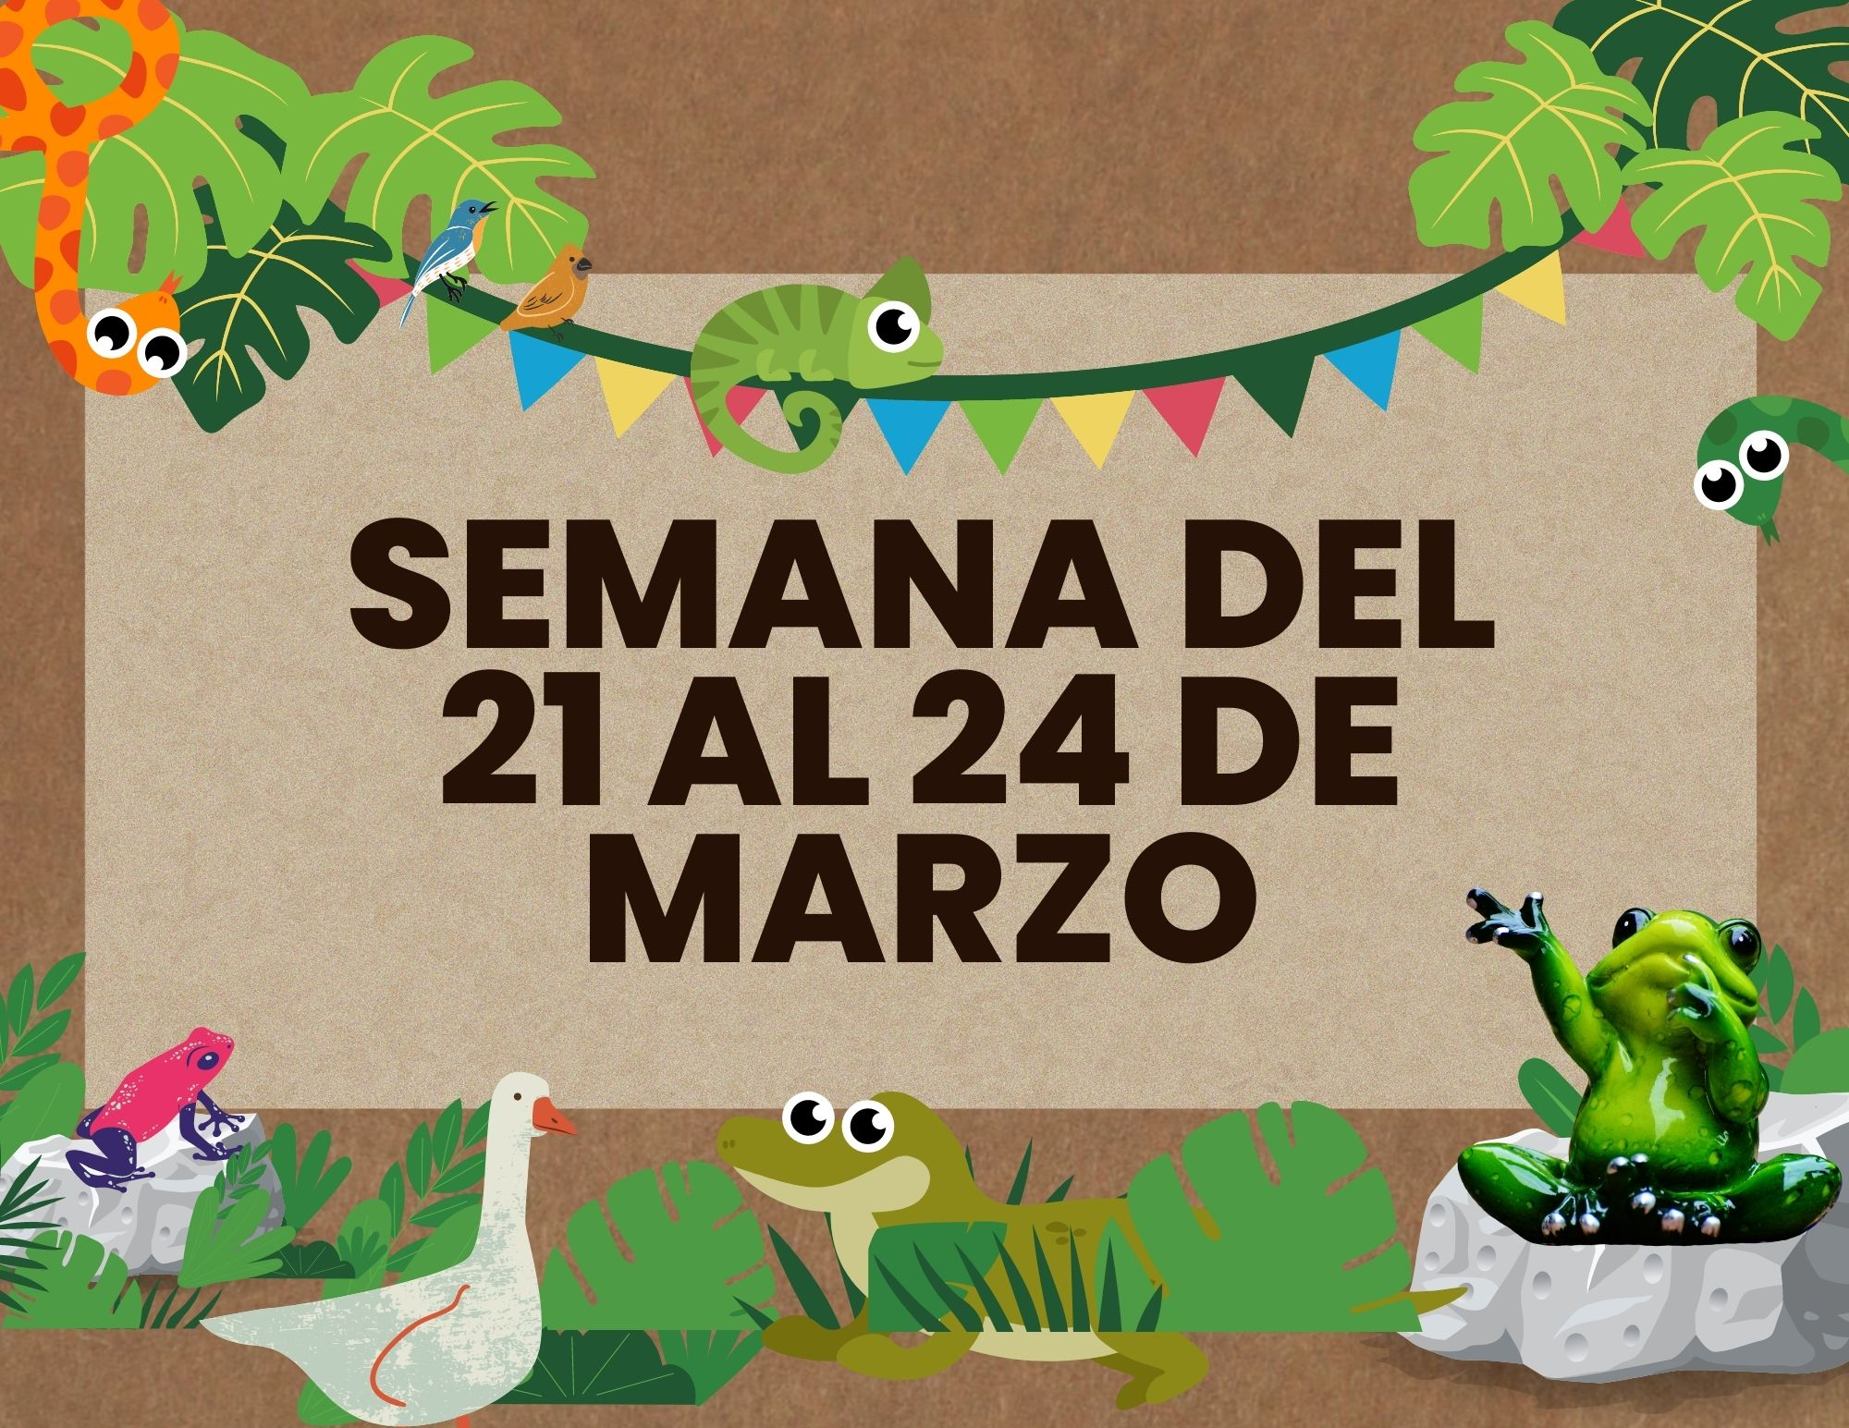

CRONOGRAMA DE ACTIVIDADES
LUNES 20 DE MARZO | MARTES 21 DE MARZO | MIERCOLES 22 DE MARZO | JUEVES 23 DE MARZO | VIERNES 24 DE MARZO
SUSPENCIÓN DE CLASES  (NATALICIO DE BENITO JUAREZ) | 9:00  ENTRADA
 | 9:00 - 9:15  Rutina de activación física | 9:00 - 9:15  Rutina de activación física | 9:00 - 9:15  Rutina de activación física | 9:00 - 9:15  Rutina de activación física
 | 9:15 - 9:25  Bienvenida y pase de lista | 9:15 - 9:25  Bienvenida y pase de lista | 9:15 - 9:25  Bienvenida y pase de lista | 9:15 - 9:25  Bienvenida y pase de lista
 | 9:25- 10:30  LA CONTAMINACIÓN | FESTIVAL DE LA PRIMAVERA | 9:25-10:30  ANDANDO POR LA SELVA | 9:25 -10:30  CLASIFICACIÓN DE LA BASURA
10:30 – 11:00
RECESO
 | 11:00- 11:30  ENSAYO PARA EL FESTIVAL Y CLASE DE CANTO | FESTIVAL DE LA PRIMAVERA | 11:00- 11:05  PAUSA ACTIVA | 11:00- 11:55  VISITA DE LA POLICIA
 | 11: 30- 11:55  MANUALIDAD DEL ARBOL |  | 11:05 – 11- 55  MANUALIDAD DEL ARBOL
 | 11:55- 12:00  ACOMODO DE SILLAS | 11:55- 12:00  ACOMODO DE SILLAS | 11:55- 12:00  ACOMODO DE SILLAS | 11:55- 12:00  ACOMODO DE SILLAS
12:00
SALIDA
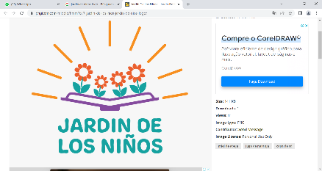
Jardín de Niños “Héroes de la libertad”
Clave: 05DJN0206U Z.E. 144 Sector 14
Calle Hortensia N°.460. Col. Valle de las Flores Popular
C.P: 25150 Tel: 8444360042
Saltillo, Coahuila.

Nombre de la secuencia didáctica: | LA CONTAMINACIÓN
Campo de formación académica: | Exploración y comprensión del mundo natural y social
Organizador curricular 1 |  |  | Organizador curricular 2
Mundo natural |  |  | Cuidado del medio ambiente
Aprendizaje esperado:
Participa en la conservación del medioambiente y propone medidas para
su preservación, a partir del reconocimiento de algunas fuentes de contaminación
del agua, aire y suelo.
Fecha de inicio: Martes 21 de Marzo |  |  |  | Fecha de término: Martes 21 de Marzo
Secuencia didáctica |  | Estrategia de aprendizaje: Juego |  |  |  | Lugar/ espacio | Distribución  del tiempo | Organización del grupo
Actividades de aprendizaje
Inicio:  - Escucha y observa el cuento llamado “Chepito” (Anexo 1) |  |  |  |  | Salón de clases  Salón de clases  Salón de clases |  | 7 minutos  20 minutos  5 minutos | Grupal  Grupal  Grupal
Desarrollo:
- Responde las siguientes preguntas:
- ¿Quién era chepito?
- ¿Qué hacía chepito?
- ¿Sabes que es la contaminación?
¿Qué podemos hacer para cuidar nuestro medio ambiente?
- Observa las imágenes pegadas en el pizarrón (Anexo 2) acerca de las acciones las cuales le hacen bien y mal a nuestro planeta
- Coloca la acción en donde corresponde
- Comentan lo que observan en las imágenes
Cierre:
- Realiza un dibujo acerca de las acciones que favorecen y perjudican al medio ambiente
Recursos materiales:
- Cuento “Chepito”
- Imágenes
Observaciones/ variables:

Ajustes razonables: Madelin se sentarán en un lugar estratégico, además, y será utilizada como monitor.
Lia llora mucho, la voy a sentar con Lesly debido a que le genera mucha seguridad a Lia
Evaluación: A través de una rubrica

Anexos

Esta, es la historia de CHEPITO,
Un niño muy educado;
Él amaba la naturaleza,
Y se preocupaba por su cuidado.

Un bolso andaba cargando,
En su espalda lo llevaba,
La basura iba levantada,
Mientras el suelo limpiaba.

Un día, estaba muy triste,
Y se sentó a llorar,
Al ver que el medio ambiente,
Nadie quería valorar.

Entonces, hizo una campaña,
De recolección de basura,
Al terminar, tomaron quebraron una piñata
Y saltaron con sabrosura.

Allí fue nombrado líder
Para cuidar el medio ambiente,
Estar pendiente de los ríos,
Y la suciedad de la gente.

La intención de este cuento,
Es que la gente comprenda,
Participen de este evento,
Y ¡salvemos! el planeta




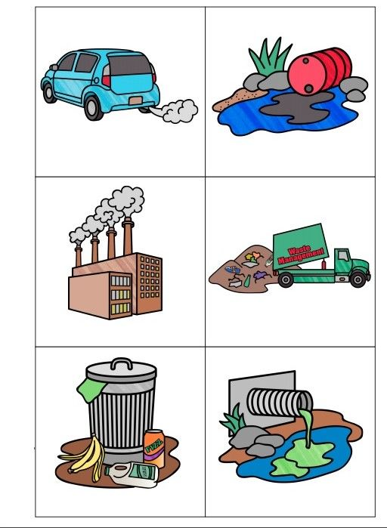
z
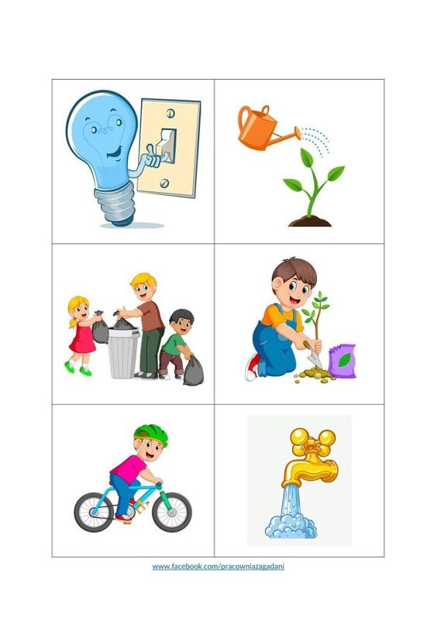

Jardín de Niños “Héroes de la libertad”
Clave: 05DJN0206U Z.E. 144 Sector 14
Calle Hortensia N°.460. Col. Valle de las Flores Popular
C.P: 25150 Tel: 8444360042
Saltillo, Coahuila.
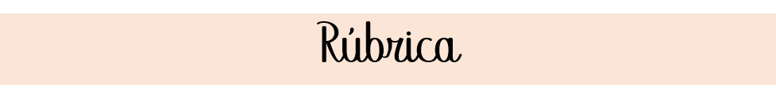
Nombre de la actividad: “La contaminación”.
Campo de formación académica: Exploración y comprensión del mundo natural y social.
Organizador curricular 1: Mundo Natural |  |  |  | Organizador curricular 2: Cuidado del medio ambiente
Aprendizaje Esperado: Participa en la conservación del medio ambiente y propone medidas para su preservación, a partir del reconocimiento de algunas fuentes de contaminación de agua, aire y suelo.
Fecha: martes 21 de marzo del 2023 |  | 
Nivel: Preescolar
  Alumnos: |  | IV SOBRESALIENTE  Identifica las acciones que contaminan los recursos naturales, propone medidas ya acciones para preservar este, poniéndolas en práctica y fomenta en su contexto. | III SATISFACTORIO  Identifica las acciones que contaminan los recursos naturales, propone medidas y acciones para preservar de este, poniéndolas en practica |  | II BÁSICO  Identifica algunas acciones que contaminan los recursos naturales y/o medio ambiente y menciona estas | I INSUFICIENTE  Dificultad para identificar las acciones que contaminan el medio ambiente. Participa repitiendo comentarios de sus compañeros.
1

Jardín de Niños “Héroes de la libertad”
Clave: 05DJN0206U Z.E. 144 Sector 14
Calle Hortensia N°.460. Col. Valle de las Flores Popular
C.P: 25150 Tel: 8444360042
Saltillo, Coahuila.

Nombre de la secuencia didáctica: | NUESTRO ÁRBOL
AREA DE DESARROLLO | Artes
Organizador curricular 1 |  |  | Organizador curricular 2
Expresión artística |  |  | Familiarización con los elementos básicos de las artes
Aprendizaje esperado:
Usa recursos de las artes visuales en creaciones populares
Fecha de inicio: Martes 21 de Marzo |  |  |  | Fecha de término: Martes 21 de Marzo
Secuencia didáctica |  | Estrategia de aprendizaje: Juego |  |  |  | Lugar/ espacio | Distribución  del tiempo | Organización del grupo
Actividades de aprendizaje
Inicio:  - Comentan la importancia de los árboles en el medio ambiente y las acciones que podemos hacer para cuidarlos |  |  |  |  | Salón de clases |  | 5 minutos  5 minutos | Grupal  Grupal
Desarrollo:
- Escucha algunos de los beneficios del tener y cuidar a los arboles
- Selecciona la mano la cual va a pintar de color verde
- Pinta la mano de color verde
- Coloca la mano en el cartelón
- Comparte con sus compañeros la manualidad realizada

Cierre:
- Coloca en algún lugar visible del aula
Recursos materiales:
- Cartulina con el tronco ya pintado
- Pintura verde
- Cinta
- Pincel
- Recipiente en el cual colocar la pintura
Observaciones/ variables:
La manualidad realizada colocarla en un lugar en donde los niños la puedan ver y recuerden la importancia de cuidar los arboles
Ajustes razonables: Madelin se sentarán en un lugar estratégico, además, y será utilizada como monitor.
Lia llora mucho, la voy a sentar con Lesly debido a que le genera mucha seguridad a Lia
Evaluación: A través de una rubrica

Jardín de Niños “Héroes de la libertad”
Clave: 05DJN0206U Z.E. 144 Sector 14
Calle Hortensia N°.460. Col. Valle de las Flores Popular
C.P: 25150 Tel: 8444360042
Lista de cotejo
Áreas de Desarrollo Personal y Social | Artes.
Organizador curricular 1 | Expresión artística.
Organizador curricular 2 | Familiarización con los elementos básicos de las artes.
Aprendizaje esperado | Usa recursos de las artes visuales en creaciones propias.
Grado | 2^{do}

Criterio de evaluación | Logrado | En proceso | No logrado | Describe brevemente el proceso del logro del aprendizaje esperado
Selecciona sus materiales de acuerdo con sus gustos personales.
Es creativo en sus creaciones propias y no se rige por lo que los demás hacen.
Tiene confianza e independencia en sus acciones.
Construye los objetos siguiendo las instrucciones para que resulte satisfactoriamente.

Jardín de Niños “Héroes de la libertad”
Clave: 05DJN0206U Z.E. 144 Sector 14
Calle Hortensia N°.460. Col. Valle de las Flores Popular
C.P: 25150 Tel: 8444360042
Saltillo, Coahuila.

Nombre de la secuencia didáctica: | “Andando por la selva”
Campo de formación académica: | Forma, espacio y medida
Organizador curricular 1 |  |  | Organizador curricular 2
Forma, espacio y medida |  |  | Ubicación espacial
Aprendizaje esperado:
Ubica objetos y lugares cuya ubicación desconoce, a través de la interpretación de relaciones espaciales y puntos de referencia.
Fecha de inicio: Miércoles 22 de Marzo |  |  |  | Fecha de término: Miércoles 22 de Marzo
Secuencia didáctica |  | Estrategia de aprendizaje: Juego |  |  |  | Lugar/ espacio | Distribución  del tiempo | Organización del grupo
Actividades de aprendizaje
Inicio:  - Observa dentro del salón  - Encuentra un mapa el cual tiene indicaciones de como cruzar un rio en la selva para llegar al tesoro |  |  |  |  |  |  | 3 minutos  15 minutos  5 minutos | Grupal  4 equipos  Grupal
Desarrollo:
- Sale al patio
- Responde las siguientes preguntas:
  - ¿Sabes cuál es tu lado derecho?
  - ¿sabes cuál es tu lado izquierdo?
- Identifica sus laterales (derecho e izquierdo)
- Recibe una estrella de color dorado y se la coloca en la mano derecha
- Recibe una estrella de color plateado y se la coloca en la mano izquierda
- Escucha las instrucciones con las cuales cuenta el mapa para lograr encontrar el tesoro
- Recoge el tesoro
- Regresa al salón
Cierre:
- Abre el cofre
- Baila la canción “La Canción de Arriba, Abajo, Izquierda y Derecha | Rondas Infantiles | Canciones Infantiles

Recursos materiales:
- Tesoro
- Estrellas doradas y plateadas
- Mapa con instrucciones
- Bocina
- Enlace del video: https://youtu.be/XKPDCvT0RLE
- Monedas de chocolate
Observaciones/ variables:
- Quiero explicarles que somos exploradores, y necesitamos encontrar un tesoro
- Dar las indicaciones y reglas dentro del salón
- Identificar si tienen direccionalidad, si es que no la tienen explicarles a los niños
- Dar ciertas instrucciones y explicarles que ellos deberán seguirlas, utilizando sus manos y sus pies, para así ubicarlos en la figura correspondiente
Ajustes razonables: Madelin se sentarán en un lugar estratégico, además, y será utilizada como monitor.
Lia llora mucho, la voy a sentar con Lesly debido a que le genera mucha seguridad a Lia
Evaluación: A través de una rubrica

Jardín de Niños “Héroes de la libertad”
Clave: 05DJN0206U Z.E. 144 Sector 14
Calle Hortensia N°.460. Col. Valle de las Flores Popular
C.P: 25150 Tel: 8444360042
Nombre de la actividad: “Andando en la selva”.
Campo de formación académica: Pensamiento matemático
Organizador curricular 1: Forma, espacio y medida, |  |  |  | Organizador curricular 2: Ubicación espacial
Aprendizaje Esperado: Ubica objetos y lugares cuya ubicación desconoce, a través de la interpretación de relación espaciales y puntos de referencia
Fecha: miércoles 22 de marzo del 2023

Nivel: Preescolar
Alumnos: |  | IV SOBRESALIENTE  Construya sistemas de referencia respeto a la ubicación espacial entre puntos de referencia (¿Dónde está?, ¿Cómo le hago ara llegar?) | III SATISFACTORIO Comprende indicaciones verbales y graficas para ubicarse en el espacio incorporando una mayor cantidad de puntos y referencia (trayectoria y dirección) |  | II BÁSICO  Comprende indicaciones verbales para ubicarse utilizando puntos de referencia | I INSUFICIENTE  No comprende instrucciones para la ubicación de objetos y ligares.
1

Jardín de Niños “Héroes de la libertad”
Clave: 05DJN0206U Z.E. 144 Sector 14
Calle Hortensia N°.460. Col. Valle de las Flores Popular
C.P: 25150 Tel: 8444360042
Saltillo, Coahuila.

Nombre de la secuencia didáctica: | ¿CÓMO SE CLASIFICA NUESTRA BASURA?
Campo de formación académica: | Exploración y comprensión del mundo natural y social
Organizador curricular 1 |  |  | Organizador curricular 2
Mundo natural |  |  | Cuidado del medio ambiente
Aprendizaje esperado:
Participa en la conservación del medioambiente y propone medidas para
su preservación, a partir del reconocimiento de algunas fuentes de contaminación
del agua, aire y suelo.
Fecha de inicio: Viernes 24 de Marzo |  |  |  | Fecha de término: Viernes 24 de Marzo
Secuencia didáctica |  | Estrategia de aprendizaje: Juego |  |  |  | Lugar/ espacio | Distribución  del tiempo | Organización del grupo
Actividades de aprendizaje
Inicio:  - Responde la siguiente pregunta:  - ¿Sabes que es la basura?  - Observa el video “BASURA ORGÁNICA E INORGÁNICA” |  |  |  |  | Salón de clases  Salón de clases y patio  Salón de clases |  | 3 minutos  15 minutos  5 minutos | Grupal  3 equipos  Grupal
Desarrollo:
- Observa el cómo clasificar la basura
- Juega los diversos juegos (Juego de clasificar y aplasta topos)
- Responde las siguientes preguntas:
  - ¿Qué residuos podemos poner el bote verde, es decir el bote de la basura orgánica?
  - ¿Qué residuos podemos poner el bote azul, es decir, el bote de la basura inorgánica?
Cierre:
- Realiza un dibujo acerca de un ejemplo de la basura orgánica e inorgánica
- Clasifica cada dibujo en una tabla
Recursos materiales:
Enlace del video:
Enlaces de los juegos
  - Clasificación de la basura: https://wordwall.net/es/resource/54349215
  - Aplasta topos y basura orgánica: https://wordwall.net/es/resource/54349277
  - Aplasta topos y basura inorgánica: https://wordwall.net/es/resource/54349437
Observaciones/ variables:

Ajustes razonables: Madelin se sentarán en un lugar estratégico, además, y será utilizada como monitor.
Lia llora mucho, la voy a sentar con Lesly debido a que le genera mucha seguridad a Lia
Evaluación: A través de una rubrica

Jardín de Niños “Héroes de la libertad”
Clave: 05DJN0206U Z.E. 144 Sector 14
Calle Hortensia N°.460. Col. Valle de las Flores Popular
C.P: 25150 Tel: 8444360042
Saltillo, Coahuila.
Nombre de la actividad: “¿Cómo se clasifica nuestra basura?
Campo de formación académica: Exploración y comprensión del mundo natural y social.
Organizador curricular 1: Mundo Natural |  |  |  | Organizador curricular 2: Cuidado del medio ambiente
Aprendizaje Esperado: Participa en la conservación del medio ambiente y propone medidas para su preservación, a partir del reconocimiento de algunas fuentes de contaminación de agua, aire y suelo.
Fecha: viernes 24 de Marzo del 2023
Nivel: Preescolar
Alumnos: |  | IV SOBRESALIENTE  Identifica las acciones que contaminan los recursos naturales, propone medidas ya acciones para preservar este, poniéndolas en práctica y fomenta en su contexto. | III SATISFACTORIO  Identifica las acciones que contaminan los recursos naturales, propone medidas y acciones para preservar de este, poniéndolas en practica |  | II BÁSICO  Identifica algunas acciones que contaminan los recursos naturales y/o medio ambiente y menciona estas | I INSUFICIENTE  Dificultad para identificar las acciones que contaminan el medio ambiente. Participa repitiendo comentarios de sus compañeros.
1

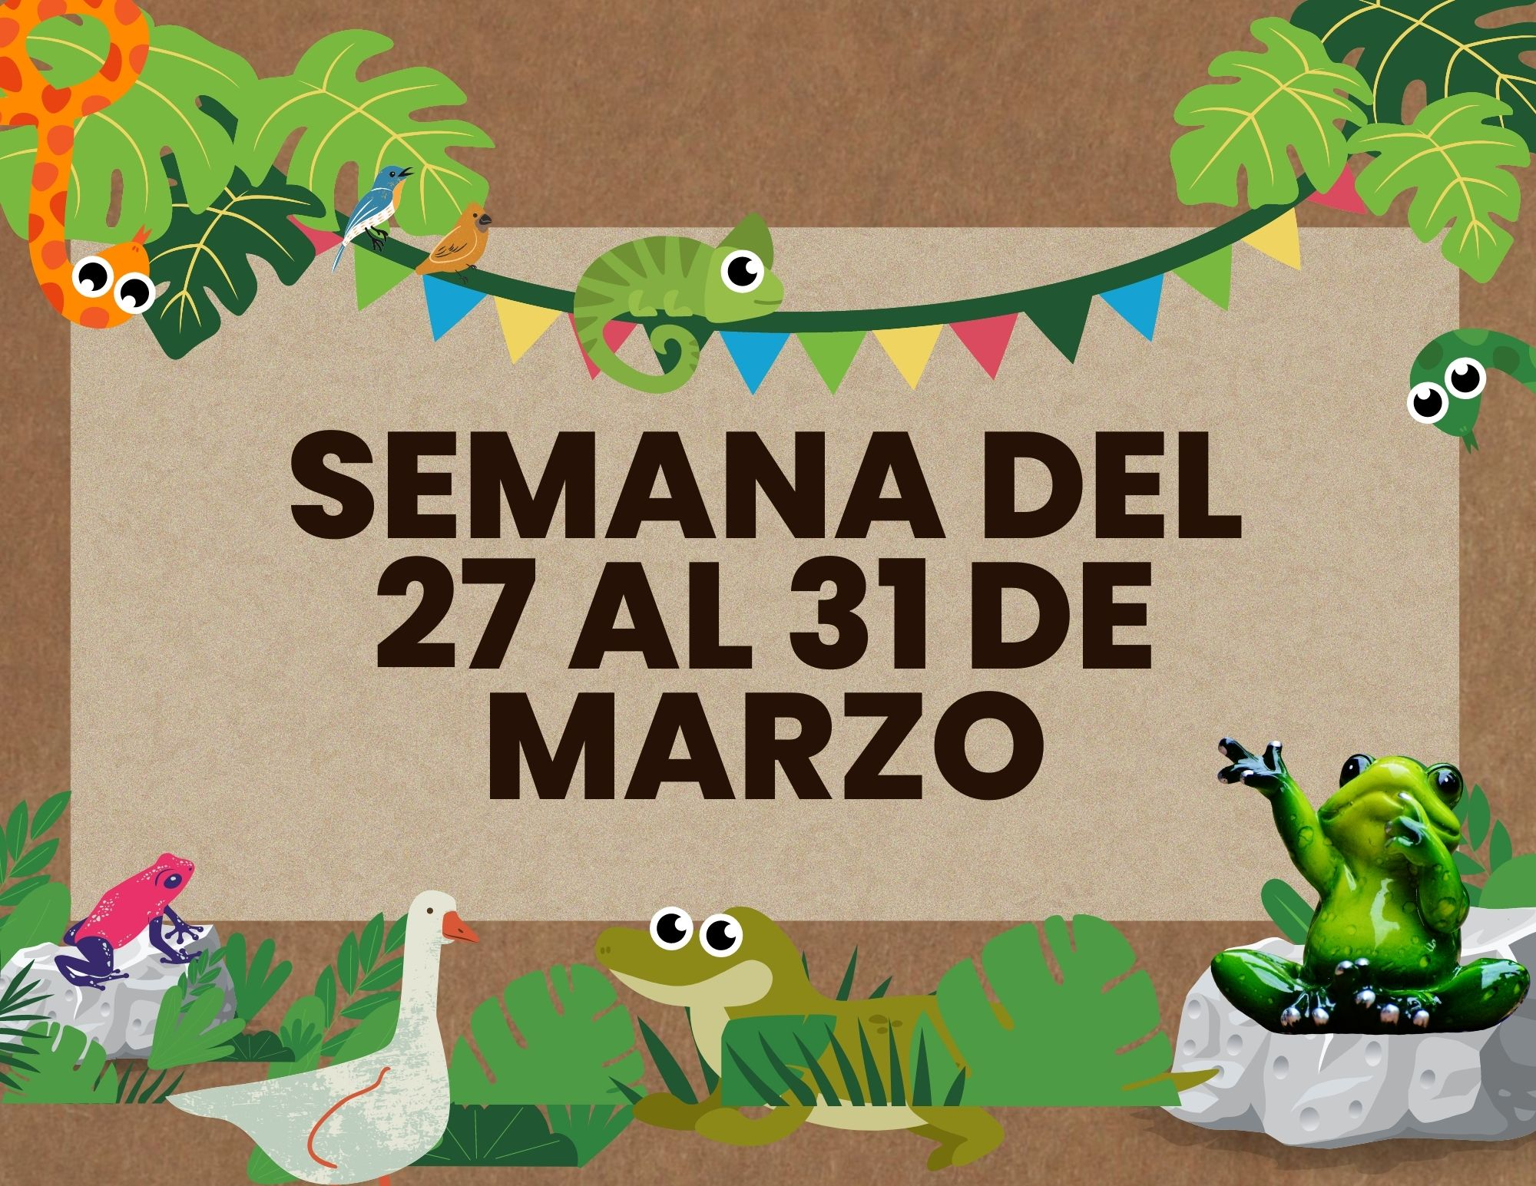

CRONOGRAMA DE ACTIVIDADES
LUNES 27 DE MARZO | MARTES 28 DE MARZO | MIERCOLES 29 DE MARZO | JUEVES 30 DE MARZO | VIERNES 31 DE MARZO
9:00  ENTRADA |  |  |  | SUSPENCIÓN DE CLASES  (CONSEJO TÉCNICO)
9:00 - 9:15  Honores a la bandera | 9:00 - 9:15  Rutina de educación física | 9:00 - 9:15  Rutina de educación física | 9:00 - 9:15  Rutina de educación física
9:15 - 9:25  Bienvenida y pase de lista | 9:15 - 9:25  Bienvenida y pase de lista | 9:15 - 9:25  Bienvenida y pase de lista | 9:15 - 9:25  Bienvenida y pase de lista
9:25- 10:30  A CLASIFICAR | 9:25 - 10:30  PON LA BASURA EN EL BOTE | 9:25- 10:30  CONTAMINACIÓN DEL AGUA | 9:25- 10:30  TRIVIA ACERCA DE LA CONTAMINACIÓN
10:30 – 11:00
RECESO
11:00- 11:05  PAUSA ACTIVA | 11:00- 11:30  CLASE DE CANTO | 11:00- 11:05  PAUSA ACTIVA | 11:00- 11:05  PAUSA ACTIVA
11:05 – 11:55  MI MUNDO | 11:05 – 11:55  COMISIÓN | 11:05 – 11:55  MEDALLA POR CUIDAR EL AGUA | 11:05 – 11:55  CORONA POR EL CUIDADO DEL MEDIO AMBIENTE
11:55- 12:00  ACOMODO DE SILLAS | 11:55- 12:00  ACOMODO DE SILLAS | 11:55- 12:00  ACOMODO DE SILLAS | 11:55- 12:00  ACOMODO DE SILLAS
12:00
SALIDA

Jardín de Niños “Héroes de la libertad”
Clave: 05DJN0206U Z.E. 144 Sector 14
Calle Hortensia N°.460. Col. Valle de las Flores Popular
C.P: 25150 Tel: 8444360042
Saltillo, Coahuila.

Nombre de la secuencia didáctica: | A CLASIFICAR
Campo de formación académica: | Exploración y comprensión del mundo natural y social
Organizador curricular 1 |  |  | Organizador curricular 2
Mundo natural |  |  | Cuidado del medio ambiente
Aprendizaje esperado:
Participa en la conservación del medioambiente y propone medidas para
su preservación, a partir del reconocimiento de algunas fuentes de contaminación
del agua, aire y suelo.
Fecha de inicio: lunes 27 de Marzo |  |  |  | Fecha de término: lunes 27 de Marzo
Secuencia didáctica |  | Estrategia de aprendizaje: Juego |  |  |  | Lugar/ espacio | Distribución  del tiempo | Organización del grupo
Actividades de aprendizaje
Inicio:  - Descifra el pictograma pegado en el pizarrón |  |  |  |  | Salón de clases  Salón de clases  Salón de clases |  | 3 minutos  15 minutos  5 minutos | Grupal  3 equipos  Grupal
Desarrollo:
- Responde las siguientes preguntas:
- ¿Por qué es importante cuidar nuestro planeta?
- Recibe una explicación acerca de lo que es la contaminación del suelo
- Realiza equipos
- Recibe una caja con arroz simulando la tierra
- Recibe una cuchara
- Recolecta la basura encontrada en la tina
- Clasifica la basura (Orgánica e inorgánica)
Cierre:
- Realizan una lluvia de ideas acerca del cómo cuidar el suelo y evitar la contaminación del suelo
Recursos materiales:
- Pictograma
- Caja con arroz
- Imagen de basura
- Cuchara
- Botes de basura orgánica e inorgánica
Observaciones/ variables:

Ajustes razonables: Madelin se sentarán en un lugar estratégico, además, y será utilizada como monitor.
Lia llora mucho, la voy a sentar con Lesly debido a que le genera mucha seguridad a Lia
Evaluación: A través de una rubrica

Anexo 1
Ejemplo del pictograma
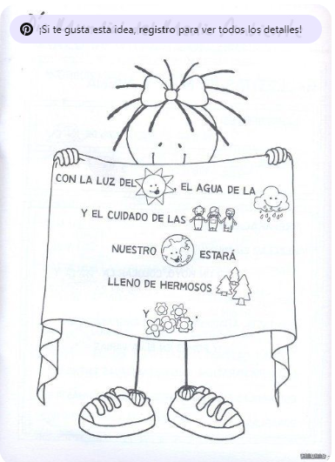

Jardín de Niños “Héroes de la libertad”
Clave: 05DJN0206U Z.E. 144 Sector 14
Calle Hortensia N°.460. Col. Valle de las Flores Popular
C.P: 25150 Tel: 8444360042
Saltillo, Coahuila.
Nombre de la actividad: “A clasificar”
Campo de formación académica: Exploración y comprensión del mundo natural y social.
Organizador curricular 1: Mundo Natural |  |  |  | Organizador curricular 2: Cuidado del medio ambiente
Aprendizaje Esperado: Participa en la conservación del medio ambiente y propone medidas para su preservación, a partir del reconocimiento de algunas fuentes de contaminación de agua, aire y suelo.
Fecha: lunes 27 de marzo del 2023
Nivel: Preescolar
Alumnos: |  | IV SOBRESALIENTE  Identifica las acciones que contaminan los recursos naturales, propone medidas ya acciones para preservar este, poniéndolas en práctica y fomenta en su contexto. | III SATISFACTORIO  Identifica las acciones que contaminan los recursos naturales, propone medidas y acciones para preservar de este, poniéndolas en practica |  | II BÁSICO  Identifica algunas acciones que contaminan los recursos naturales y/o medio ambiente y menciona estas | I INSUFICIENTE  Dificultad para identificar las acciones que contaminan el medio ambiente. Participa repitiendo comentarios de sus compañeros.
1

Jardín de Niños “Héroes de la libertad”
Clave: 05DJN0206U Z.E. 144 Sector 14
Calle Hortensia N°.460. Col. Valle de las Flores Popular
C.P: 25150 Tel: 8444360042
Saltillo, Coahuila.

Nombre de la secuencia didáctica: | MI MUNDO
AREA DE DESARROLLO | ARTES
Organizador curricular 1 |  |  | Organizador curricular 2
Expresión artística |  |  | Familiarización con los elementos básicos de las artes
Aprendizaje esperado:
Usa recursos de las artes visuales en creaciones populares
Fecha de inicio: Viernes 24 de marzo |  |  |  | Fecha de término: Viernes 24 de Marzo
Secuencia didáctica |  | Estrategia de aprendizaje: Juego |  |  |  | Lugar/ espacio | Distribución  del tiempo | Organización del grupo
Actividades de aprendizaje
Inicio:  - Comentan las acciones que hemos visto y que podemos hacer para cuidar nuestro medio ambiente |  |  |  |  | Salón de clases |  | 5 minutos  5 minutos | Grupal  Grupal
Desarrollo:
- Recibe una hoja de trabajo (Anexo 1)
- Recorta la hoja
- Colorea el mundo
- Recibe un palito
- Pega el palito
Cierre:
- Comparte con sus compañeros la manualidad realizada
- Responde las siguientes preguntas:
  - ¿Qué acciones podemos hacer para cuidar nuestro planeta?
  - ¿Te gusto la actividad?
Recursos materiales:
- Mascara del planeta tierra
- Palitos
- Colores
- Cinta
Observaciones/ variables:

Ajustes razonables: Madelin se sentarán en un lugar estratégico, además, y será utilizada como monitor.
Lia llora mucho, la voy a sentar con Lesly debido a que le genera mucha seguridad a Lia
Evaluación: A través de una rubrica


Anexo 1

Jardín de Niños “Héroes de la libertad”
Clave: 05DJN0206U Z.E. 144 Sector 14
Calle Hortensia N°.460. Col. Valle de las Flores Popular
C.P: 25150 Tel: 8444360042
Lista de cotejo
Áreas de Desarrollo Personal y Social | Artes.
Organizador curricular 1 | Expresión artística.
Organizador curricular 2 | Familiarización con los elementos básicos de las artes.
Aprendizaje esperado | Usa recursos de las artes visuales en creaciones propias.
Grado | 2^{do}

Criterio de evaluación | Logrado | En proceso | No logrado | Describe brevemente el proceso del logro del aprendizaje esperado
Selecciona sus materiales de acuerdo con sus gustos personales.
Es creativo en sus creaciones propias y no se rige por lo que los demás hacen.
Tiene confianza e independencia en sus acciones.
Construye los objetos siguiendo las instrucciones para que resulte satisfactoriamente.

Jardín de Niños “Héroes de la libertad”
Clave: 05DJN0206U Z.E. 144 Sector 14
Calle Hortensia N°.460. Col. Valle de las Flores Popular
C.P: 25150 Tel: 8444360042
Saltillo, Coahuila.

Nombre de la secuencia didáctica: | PON LA BASURA EN EL BOTE
Campo de formación académica: | Pensamiento matemático  Educación socioemocional
Organizador curricular 1 |  |  | Organizador curricular 2
Forma, espacio y medida  Colaboración |  |  | Ubicación espacial  Comunicación asertiva
Aprendizaje esperado:
Ubica objetos y lugares cuya ubicación desconoce, a través de la interpretación de relaciones espaciales y puntos de referencia.
Colabora en actividades del grupo y escolares, propone ideas y considera las de los demás cuando participa en actividades en equipo y en grupo.
Fecha de inicio: Martes 28 de marzo del 2023 |  |  |  | Fecha de término: martes 28 de marzo del 2023
Secuencia didáctica |  | Estrategia de aprendizaje: Juego |  |  |  | Lugar/ espacio | Distribución  del tiempo | Organización del grupo
Actividades de aprendizaje
Inicio:  - Observa los botes de la basura orgánica e inorgánica  - Observa los dibujos de la basura que esta en la mesa  - Escucha las indicaciones de la actividad “Pon la basura en el bote” |  |  |  |  | Salón de clases  Patio  Salón de clases |  | 3 minutos  15 minutos  5 minutos | Grupal  3 equipos  Grupal
Desarrollo:
- Pasa al frente
- Selecciona algún objeto
- Identifica en que bote va el objeto
- Se venda los ojos
- Escucha las indicaciones que le dan sus compañeros para saber la ubicación del bote

Cierre:
- Observa el dibujo de la basura que tiene cada bote
- Debaten de manera grupal si en verdad pertenece el objeto en el bote seleccionado
Recursos materiales:
- Botes de basura orgánica e inorgánica
- Venda
- Imágenes de basura
Observaciones/ variables:

Ajustes razonables: Madelin se sentarán en un lugar estratégico, además, y será utilizada como monitor.
Lia llora mucho, la voy a sentar con Lesly debido a que le genera mucha seguridad a Lia
Evaluación: A través de una rubrica

Jardín de Niños “Héroes de la libertad”
Clave: 05DJN0206U Z.E. 144 Sector 14
Calle Hortensia N°.460. Col. Valle de las Flores Popular
C.P: 25150 Tel: 8444360042
Nombre de la actividad: “Pon la basura en el bote”.
Campo de formación académica: Pensamiento matemático
Educacucipon socioemocional
Organizador curricular 1: Forma, espacio y medida  Colaboración |  |  |  | Organizador curricular 2: Ubicación espacial  Comunicación asertica
Aprendizaje Esperado: Ubica objetos y lugares cuya ubicación desconoce, a través de la interpretación de relación espaciales y puntos de referencia
Colabora en actividades del grupo y escolares, propone ideas y considera las de los demás cuando participa en actividades en equipo y en grupo

Fecha: miércoles 22 de marzo del 2023

Nivel: Preescolar
Alumnos: |  | IV SOBRESALIENTE  Construya sistemas de referencia respeto a la ubicación espacial entre puntos de referencia (¿Dónde está?, ¿Cómo le hago ara llegar?)  Interactúa de manera correcta con otros, trabaja en forma cooperativa, escucha a los otros y resuelve conflictos | III SATISFACTORIO Comprende indicaciones verbales y graficas para ubicarse en el espacio incorporando una mayor cantidad de puntos y referencia (trayectoria y dirección)  Interactúa de manera correcta con otros, trabaja de forma cooperativa |  | II BÁSICO  Comprende indicaciones verbales para ubicarse utilizando puntos de referencia  Trabaja en actividades del grupo y escolares | I INSUFICIENTE  No comprende instrucciones para la ubicación de objetos y ligares.  S muestra incapaz de trabajar en actividades del grupo y escolares.
1

Jardín de Niños “Héroes de la libertad”
Clave: 05DJN0206U Z.E. 144 Sector 14
Calle Hortensia N°.460. Col. Valle de las Flores Popular
C.P: 25150 Tel: 8444360042
Saltillo, Coahuila.

Nombre de la secuencia didáctica: | CONTAMINACION DEL AGUA
Campo de formación académica: | Exploración y comprensión del mundo natural y social
Organizador curricular 1 |  |  | Organizador curricular 2
Mundo natural |  |  | Cuidado del medio ambiente
Aprendizaje esperado:
Participa en la conservación del medioambiente y propone medidas para
su preservación, a partir del reconocimiento de algunas fuentes de contaminación
del agua, aire y suelo.
Fecha de inicio: Jueves 23 de Marzo |  |  |  | Fecha de término: Jueves 23 de Marzo
Secuencia didáctica |  | Estrategia de aprendizaje: Juego |  |  |  | Lugar/ espacio | Distribución  del tiempo | Organización del grupo
Actividades de aprendizaje
Inicio:  - Responde las siguientes preguntas:  - ¿Sabes que es la contaminación del agua?  - Realizan una lluvia de ideas acerca de las acciones con las cuales se contamina |  |  |  |  | Salón de clases  Patio  Salón de clases |  | 3 minutos  15 minutos  5 minutos | Grupal  Individual  Grupal
Desarrollo:
- Menciona ideas sobre cómo cuidar el agua
- Recibe una hoja de trabajo
- Corta y colorea su gotita
- Pega en el cartelón comprometiéndose a cumplir los acuerdos antes mencionados para cuidar el agua,

Cierre:
- Lanza el dado y responde las siguientes preguntas
  - ¿Qué es la contaminación del agua?
  - ¿Cómo se contamina el agua?
  - ¿Qué podemos hacer para evitar contaminar el agua?
  - ¿Te gusto la actividad?
Recursos materiales:
- Dado
- Gotita
- Marcador
Observaciones/ variables:

Ajustes razonables: Madelin se sentarán en un lugar estratégico, además, y será utilizada como monitor.
Lia llora mucho, la voy a sentar con Lesly debido a que le genera mucha seguridad a Lia
Evaluación: A través de una rubrica

Anexo 1.
GOTITA DE AGUA


Jardín de Niños “Héroes de la libertad”
Clave: 05DJN0206U Z.E. 144 Sector 14
Calle Hortensia N°.460. Col. Valle de las Flores Popular
C.P: 25150 Tel: 8444360042
Nombre de la actividad: “La contaminación del agua”.
Campo de formación académica: Exploración y comprensión del mundo natural y social.
Organizador curricular 1: Mundo Natural |  |  | Organizador curricular 2: Cuidado del medio ambiente
Aprendizaje Esperado: Participa en la conservación del medio ambiente y propone medidas para su preservación, a partir del reconocimiento de algunas fuentes de contaminación de agua, aire y suelo.
Fecha: jueves 23 de marzo del 2023

Nivel: Preescolar
Alumnos: | IV SOBRESALIENTE  Identifica las acciones que contaminan los recursos naturales, propone medidas ya acciones para preservar este, poniéndolas en práctica y fomenta en su contexto. | III SATISFACTORIO  Identifica las acciones que contaminan los recursos naturales, propone medidas y acciones para preservar de este, poniéndolas en practica |  | II BÁSICO  Identifica algunas acciones que contaminan los recursos naturales y/o medio ambiente y menciona estas | I INSUFICIENTE  Dificultad para identificar las acciones que contaminan el medio ambiente. Participa repitiendo comentarios de sus compañeros.
Saltillo, Coahuila
Jardín de Niños “Héroes de la libertad”
Clave: 05DJN0206U Z.E. 144 Sector 14
Calle Hortensia N°.460. Col. Valle de las Flores Popular
C.P: 25150 Tel: 8444360042
Saltillo, Coahuila.

Nombre de la secuencia didáctica: | MEDALLA POR CUIDAR EL MEDIO AMBIENTE
AREA DE DESARROLLO | ARTES
Organizador curricular 1 |  |  | Organizador curricular 2
Expresión artística |  |  | Familiarización con los elementos básicos de las artes
Aprendizaje esperado:
Usa recursos de las artes visuales en creaciones populares
Fecha de inicio: Jueves 23 de Marzo |  |  |  | Fecha de término: Jueves 23 de Marzo
Secuencia didáctica |  | Estrategia de aprendizaje: Juego |  |  |  | Lugar/ espacio | Distribución  del tiempo | Organización del grupo
Actividades de aprendizaje
Inicio:  - Comentan la importancia de la actividad anterior y el por qué es importante cuidar el agua |  |  |  |  | Salón de clases |  | 5 minutos  5 minutos | Grupal  Grupal
Desarrollo:
- Recibe una hoja de trabajo (Anexo 1)
- Recorta la hoja
- Colorea su gotita
- Pega su gotita en el cartelón,
- Promesa de que va a cuidar el agua
Cierre:
- Comparte con sus compañeros la manualidad realizada
- Responde las siguientes preguntas:
  - ¿Qué acciones podemos hacer para cuidar el agua?
  - ¿Te gusto la actividad?
Recursos materiales:
- Medalla
- Liston
Observaciones/ variables:
La manualidad realizada se hará al finalizar la semana para observar los aprendizajes que se llevó de esa semana
Ajustes razonables: Madelin se sentarán en un lugar estratégico, además, y será utilizada como monitor.
Lia llora mucho, la voy a sentar con Lesly debido a que le genera mucha seguridad a Lia
Evaluación: A través de una rubrica

Anexo 1 Medalla

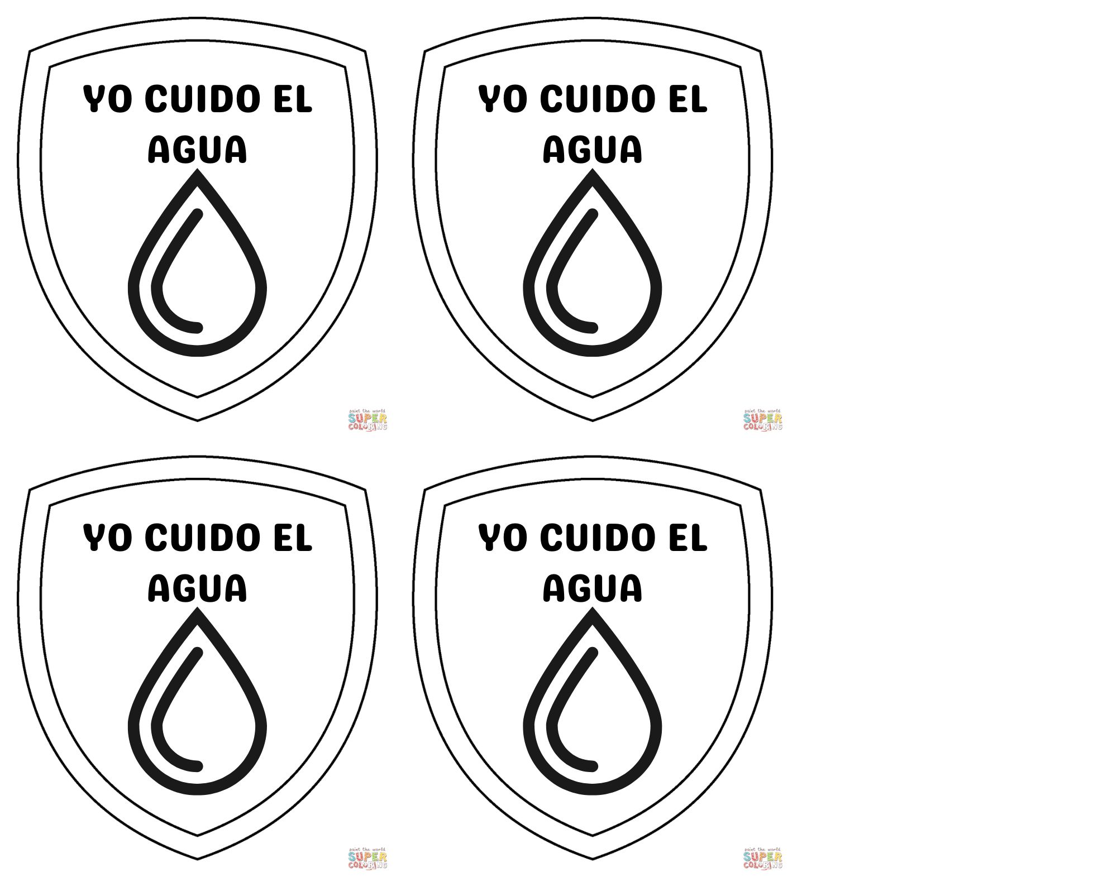

Jardín de Niños “Héroes de la libertad”
Clave: 05DJN0206U Z.E. 144 Sector 14
Calle Hortensia N°.460. Col. Valle de las Flores Popular
C.P: 25150 Tel: 8444360042
Lista de cotejo
Áreas de Desarrollo Personal y Social | Artes.
Organizador curricular 1 | Expresión artística.
Organizador curricular 2 | Familiarización con los elementos básicos de las artes.
Aprendizaje esperado | Usa recursos de las artes visuales en creaciones propias.
Grado | 2^{do}

Criterio de evaluación | Logrado | En proceso | No logrado | Describe brevemente el proceso del logro del aprendizaje esperado
Selecciona sus materiales de acuerdo con sus gustos personales.
Es creativo en sus creaciones propias y no se rige por lo que los demás hacen.
Tiene confianza e independencia en sus acciones.
Construye los objetos siguiendo las instrucciones para que resulte satisfactoriamente.

Jardín de Niños “Héroes de la libertad”
Clave: 05DJN0206U Z.E. 144 Sector 14
Calle Hortensia N°.460. Col. Valle de las Flores Popular
C.P: 25150 Tel: 8444360042
Saltillo, Coahuila.

Nombre de la secuencia didáctica: | TRIVIA ACERCA DE LA CONTAMINACIÓN
Campo de formación académica: | Exploración y comprensión del mundo natural y social
Organizador curricular 1 |  |  | Organizador curricular 2
Mundo natural |  |  | Cuidado del medio ambiente
Aprendizaje esperado:
Participa en la conservación del medioambiente y propone medidas para
su preservación, a partir del reconocimiento de algunas fuentes de contaminación
del agua, aire y suelo.
Fecha de inicio: Jueves 23 de Marzo |  |  |  | Fecha de término: Jueves 23 de Marzo
Secuencia didáctica |  | Estrategia de aprendizaje: Juego |  |  |  | Lugar/ espacio | Distribución  del tiempo | Organización del grupo
Actividades de aprendizaje
Inicio:  - Comentan acerca de los diversos temas que se vieron durante las dos semanas. (Contaminación del suelo, contaminación del agua, clasificación de la basura |  |  |  |  | Salón de clases  Patio  Salón de clases |  | 3 minutos  15 minutos  5 minutos | Grupal  Individual  Grupal
Desarrollo:
- Forma dos equipos
- Elije a un representante de cada equipo
- Contesta la pregunta (así de manera consecutiva hasta que se terminen las preguntas)

Cierre:

- Debate sobre las diversas respuestas que aparecen en la trivia
- Determina quien fue el ganador
- Recibe un premio
Recursos materiales:
- Computadora
- Cañón
- Enlace del juego: https://kahoot.it/challenge/0790680?challenge-id=a8be78f5-7664-4b1e-847f-c07e8d1c8233_1682476491594
Observaciones/ variables:

Ajustes razonables: Madelin se sentarán en un lugar estratégico, además, y será utilizada como monitor.
Lia llora mucho, la voy a sentar con Lesly debido a que le genera mucha seguridad a Lia
Evaluación: A través de una rubrica

Jardín de Niños “Héroes de la libertad”
Clave: 05DJN0206U Z.E. 144 Sector 14
Calle Hortensia N°.460. Col. Valle de las Flores Popular
C.P: 25150 Tel: 8444360042
Saltillo, Coahuila.

Nombre de la secuencia didáctica: | CORONA POR CUIDAR EL MEDIO AMBIENTE
AREA DE DESARROLLO | ARTES
Organizador curricular 1 |  |  | Organizador curricular 2
Expresión artística |  |  | Familiarización con los elementos básicos de las artes
Aprendizaje esperado:
Usa recursos de las artes visuales en creaciones populares
Fecha de inicio: Jueves 23 de Marzo |  |  |  | Fecha de término: Jueves 23 de Marzo
Secuencia didáctica |  | Estrategia de aprendizaje: Juego |  |  |  | Lugar/ espacio | Distribución  del tiempo | Organización del grupo
Actividades de aprendizaje
Inicio:  - Comentan la importancia de cuidar nuestro medio ambiente y evitar cualquier tipo de contaminación |  |  |  |  | Salón de clases |  | 5 minutos  5 minutos | Grupal  Grupal
Desarrollo:
- Recibe una hoja de trabajo (Anexo 1)
- Recorta la hoja
- Decora su corona
Cierre:
- Comparte con sus compañeros la manualidad realizada
- Responde las siguientes preguntas:
  - ¿Qué acciones podemos hacer para cuidar nuestro planeta?
  - ¿Te gusto la actividad?
Recursos materiales:
- Corona
Observaciones/ variables:
La manualidad realizada se hará al finalizar la semana para observar los aprendizajes que se llevó de esa semana
Ajustes razonables: Madelin se sentarán en un lugar estratégico, además, y será utilizada como monitor.
Lia llora mucho, la voy a sentar con Lesly debido a que le genera mucha seguridad a Lia
Evaluación: A través de una rubrica


Anexo 1 Corona

Jardín de Niños “Héroes de la libertad”
Clave: 05DJN0206U Z.E. 144 Sector 14
Calle Hortensia N°.460. Col. Valle de las Flores Popular
C.P: 25150 Tel: 8444360042
Lista de cotejo
Áreas de Desarrollo Personal y Social | Artes.
Organizador curricular 1 | Expresión artística.
Organizador curricular 2 | Familiarización con los elementos básicos de las artes.
Aprendizaje esperado | Usa recursos de las artes visuales en creaciones propias.
Grado | 2^{do}

Criterio de evaluación | Logrado | En proceso | No logrado | Describe brevemente el proceso del logro del aprendizaje esperado
Selecciona sus materiales de acuerdo con sus gustos personales.
Es creativo en sus creaciones propias y no se rige por lo que los demás hacen.
Tiene confianza e independencia en sus acciones.
Construye los objetos siguiendo las instrucciones para que resulte satisfactoriamente.

ESCUELA NORMAL DE EDUCACIÓN PREESCOLAR

LISTA DE COTEJO PARA REVISIÓN DE LA PLANEACIÓN 2022-2023

Nombre del estudiante normalista: __________________________________________________________________
Semestre: ___________________ Fecha de revisión: ________________________

Indicaciones: señalar con un ángulo los elementos que contenga el plan de trabajo
Elementos de la portada
INDICADOR | SI | NO | OBSERVACIONES
Escuela Normal de Educación Preescolar
Escudo de la institución
Nombre del estudiante normalista
Grado, sección y número de lista del alumno
Institución de práctica
Dirección
Clave del jardín de niños
Zona escolar
Grado en el que realiza la práctica
Nombre del profesor(a) titular
Total de alumnos
Número de alumnos y alumnas
Período de práctica

Cronograma semanal
INDICADOR | SI | NO | OBSERVACIONES
Incluye los 5 días de la semana
Especifica la hora
Distribuye todas las actividades cumpliendo con el horario establecido
Incluye los Honores a la Bandera
Incluye las clases de música
Incluye las clases de educación física
Otro(s)

Plan de trabajo
INDICADOR | SI | NO | OBSERVACIONES
Menciona el nombre de la situación didáctica |  |  | No aplica

Secuencia de la situación didáctica
INDICADOR | SI | NO | OBSERVACIONES
Menciona el nombre de la actividad |  |  |  | 2
Menciona el Campo de Formación Académica o las Áreas de Desarrollo Personal y Social |  |  |  | 2
Incluye el organizador curricular 1 |  |  |  | 2
Incluye el organizador curricular 2 |  |  |  | 2
Menciona el aprendizaje esperado |  |  |  | 2
Menciona los 3 momentos:  Inicio: rescata aprendizajes previos, motiva y estimula la participación, presenta la actividad a realizar. |  |  |  | 20
Desarrollo: describe la actividad y establece coherencia con el aprendizaje esperado. |  |  |  | 25
Cierre: evalúa y hace uso de un instrumento para evidenciar el logro del aprendizaje esperado. |  |  |  | 15
En la evaluación Incluye lo que va a evaluar y  especifica el instrumento que va a utilizar |  |  |  | 5
Tiene relación la actividad con el aprendizaje esperado |  |  |  | 4
Incluye la organización |  |  |  | 2
Incluye el material y recursos |  |  |  | 5
Incluye el tiempo (duración) |  |  |  | 2
Incluye el espacio físico donde se realiza la actividad |  |  |  | 2
Especifica el día que se realizará la actividad |  |  |  | 2
Menciona los ajustes razonables (adecuación curricular) |  |  |  | 2
La redacción está en presente en función del alumno |  |  |  | 3
La redacción inicia con un verbo |  |  |  | 3
TOTAL 100

INDICADOR | SI | NO | OBSERVACIONES
Incluye un apartado de observaciones

Incluye la firma del Estudiante Normalista (se ubica del lado izquierdo)
Incluye la firma del docente del Trayecto de Práctica Profesional (se ubica al centro)
Incluye la firma del Profesor Titular (se ubica del lado derecho)

______________________________________
Mtra. Samantha Reyna Ramos


ESCUELA NORMAL DE EDUCACIÓN PREESCOLAR

LISTA DE COTEJO PARA REVISIÓN DE LA SITUACIÓN DIDÁCTICA 2022-2023

Nombre del estudiante normalista: __________________________________________________________________
Semestre: ___________________ Fecha de revisión: ________________________

Indicaciones: señalar con un ángulo los elementos que contenga el plan de trabajo y en la columna de puntaje escribir el valor obtenido
Secuencia de la situación didáctica
INDICADOR | SI | NO | VALOR | PUNTAJE
Menciona el nombre de la actividad |  |  | 2
Menciona el Campo de Formación Académica o las Áreas de Desarrollo Personal y Social |  |  | 2
Incluye el organizador curricular 1 |  |  | 2
Incluye el organizador curricular 2 |  |  | 2
Menciona el aprendizaje esperado |  |  | 2
Menciona los 3 momentos:  Inicio: rescata aprendizajes previos, motiva y estimula la participación, presenta la actividad a realizar. |  |  | 20
Desarrollo: describe la actividad y establece coherencia con el aprendizaje esperado. |  |  | 25
Cierre: evalúa y hace uso de un instrumento para evidenciar el logro del aprendizaje esperado. |  |  | 15
En la evaluación Incluye lo que va a evaluar y  especifica el instrumento que va a utilizar |  |  | 5
Tiene relación la actividad con el aprendizaje esperado |  |  | 4
Incluye la organización |  |  | 2
Incluye el material y recursos |  |  | 5
Incluye el tiempo (duración) |  |  | 2
Incluye el espacio físico donde se realiza la actividad |  |  | 2
Especifica el día que se realizará la actividad |  |  | 2
Menciona los ajustes razonables (adecuación curricular) |  |  | 2
La redacción está en presente en función del alumno |  |  | 3
La redacción inicia con un verbo |  |  | 3
TOTAL |  |  | 100

